Шматко Елена Васильевна
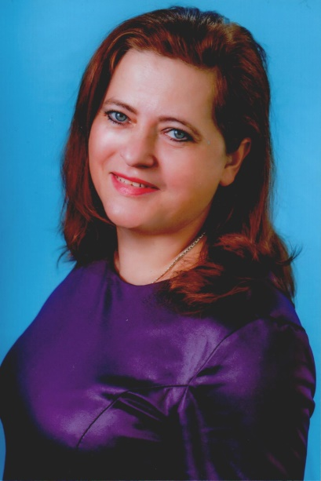
Должность | Заместитель директора по воспитательной работе, учитель информатики
Образование | Высшее
Специальность | Методист по воспитательной работе, учитель этики и психологии семейной жизни.
Профессиональная переподготовка, повышение квалификации | «Менеджмент в образовании» в объеме 600 часов;  Формирование нетерпимого отношения к прявлениям экстремизма и терроризма у обучающихся образовательных организаций Ростовской области (36ч)  «Южный университет (ИУБиП), диплом о профессиональной переподготовке, «Педагогическое образование: учитель информатики» «Обучение педагогических работников навыкам оказания первой помощи», Общество с ограниченной ответственностью "Центр инновационного образования и воспитания" по программе "Организация защиты детей от видов информации, распространяемой посредством сети "Интернет", причиняющей вред здоровью и (или) развитию детей, а также не соответствующей задачам образования, в образовательных организациях". 16 ч.  Менеджмент в образовании» в объеме 600 часов; «Южный университет (ИУБиП), диплом о профессиональной переподготовке, «Педагогическое образование: учитель информатики; ООО «Компьютер Ижиниринг Бизнес-Школа» «Контрактная система в сфере закупок, товаров ,работ, услуг. Управление государственными и муниципальными закупками», 120 ч, Ростовский институт повышения квалификации и профессиональной переподготовки работников образования «Инновационные методы деятельности учителя информатики в условиях реализации ФГОС», 108 ч, Центр онлайн-обучения Нетология-групп «Организационный и проектный менеджмент в сфере образования», 72 ч; , Ростовский институт повышения квалификации и профессиональной переподготовки работников образования «Развитие воспитательных систем в образовательных организациях региона в контексте Стратегии развития воспитания РФ на период до 2025 г» 108 ч Ростовский институт повышения квалификации и профессиональной переподготовки работников образования» по программе «Цифровая образовательная среда», 36 ч.
Стаж работы в должности | 21
Педагогический стаж | 29
Общий стаж | 29
Квалификация | Высшая категория
Ученая степень | Нет
Ученое звание | Нет
Электронная почта | ksosh17@mail.ru
Телефон | 8(86342)9-82-69

Малиночка Оксана Владимировна
Должность | Учитель истории и обществознания
Образование | Высшее
Специальность | "История", учитель обществознания
Профессиональная переподготовка, повышение квалификации | ООО «Учебный центр «Профессионал»,г.Москва «Обществознание: теория и методика преподавания в образовательной организации, учитель обществознания Ростовский институт защиты предпринимателя "Подготовка организаторов в аудитории пункта проведения экзамена при проведении ГИА по образовательным программам ООО, 18 ч. «ООО «Учитель-Инфо» «Инновационные методы и технологии обучения истории в условиях реализации ФГОС,108ч «ООО «Учитель-Инфо» «Инновационные методы и технологии обучения обществознанию в условиях реализации ФГОС,108 ч ГБОУ ДПО РО РИПК и ППРО "Критериально-ориентированный подход к оцениванию развернутых ответов экзаменационных работ участников ОГЭ по истории" 72ч.; ООО"Учитель -Инфо" "инновационные методы и технологии обучения истории в условиях реализации ФГОС" 108ч. «ООО «Учитель-Инфо» «Инновационные методы и технологии обучения основ духовно-нравственной культуры народов России в условиях реализации ФГОС, 108 ч Ростовский институт повышения квалификации и профессиональной переподготовки работников образования» по программе «Цифровая образовательная среда», 36 ч.
Стаж работы в должности | 23
Педагогический стаж | 23
Общий стаж | 23
Квалификация | Высшая категория
Ученая степень | Нет
Ученое звание | Нет
Электронная почта | oksvlad2016@mail.ru
Телефон | 89381515000

Будилина Алина Михайловна
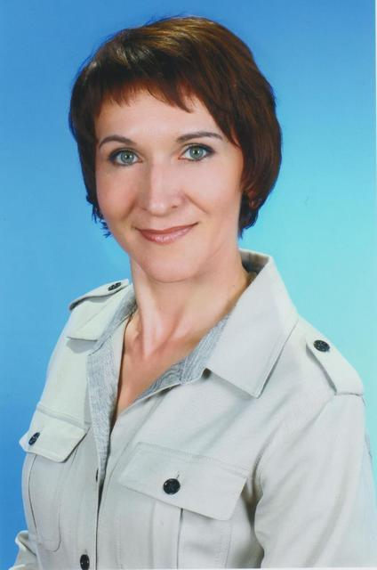
Должность | Учитель начальных классов
Образование | Высшее
Специальность | Специалист по социальной работе
Профессиональная переподготовка, повышение квалификации | Особенности образования детей с ОВЗ в условиях реализации ФГОС. Разработка урока в начальной школе по технологии активных методов обучения в условиях внедрения ФГОС"(108)  Преподавание ОРКСЕ в рамках реализации ФГОС (72)  Фоксфорд Преподавание курса ОРКСЭ( модули ОПК, основы светской этики, Основы мировых религиозных культур) в общеобразовательной школе в условиях реализации ФГОС.; Общество с ограниченной ответственностью «Центр онлайн-обучения Нетология –групп», «Первая помощь», 16ч.;  Центр "Развитие" Подготовка организаторов в аудитории пункта проведения ГИА-9  «ООО «Учитель-Инфо» «Инновационные методы и технологии обучения изобразительному искусству в условиях реализации ФГОС, 72 ч «Центр онлайн-обучения Нетология –групп» «Преподавание ОРКСЭ в рамках реализации ФГОС», 72 ч ООО «Учитель-Инфо» «Инновационные методы и технологии обучения в начальной школе в условиях реализации ФГОС, 108 ч Ростовский институт повышения квалификации и профессиональной переподготовки работников образования» по программе «Цифровая образовательная среда», 36 ч.
Стаж работы в должности | 25
Педагогический стаж | 25
Общий стаж | 25
Квалификация | Высшая категория
Ученая степень | Нет
Ученое звание | Нет
Электронная почта | alina.budilina@mail.ru
Телефон | 89085036908

Гуляницкая Елена Борисовна
Должность | Учитель начальных классов
Образование | Среднее-профессиональное
Специальность | Учитель начальных классов, воспитатель
Профессиональная переподготовка, повышение квалификации | Математика в начальной школе: программы ФГОС, нестандартные задачи, геометрия и история науки"72ч. Здоровьесберегающие технологии в общем образовании в условиях внедрения ФГОС.72ч Фоксфорд. Индивидуальная образовательная программа обучающегося в соответствии с требованиями ФГОС 36ч. Оказание первой доврачебной помощи(18) Основы религиозных культур и светской этики в современной начальной школе в условиях реализации ФГОС»-108ч; Центр педагогических инноваций и развития образования «Новый век» «Применение специальных федеральных государственных образовательных стандартов (СФГОС) для детей с ограниченными возможностями здоровья (ОВЗ)», 108ч., Подготовка организаторов в аудитории ППЭ в основной период  ООО «Центр повышения квалификации и переподготовки «Луч знаний» «Методика организации образовательного процесса в начальном общем образовании в соответствии с ФГОС», 72 Ч  Ростовский институт повышения квалификации и профессиональной переподготовки работников образования» по программе «Цифровая образовательная среда», 36 ч.
Стаж работы в должности | 32
Педагогический стаж | 32
Общий стаж | 32
Квалификация | Высшая категория
Ученая степень | Нет
Ученое звание | Нет
Электронная почта | elenagul2013@yandex.ru
Телефон | 89508448214

Шейко Валентина Владимировна
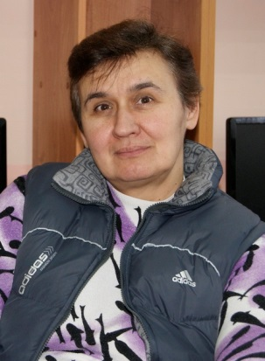
Должность | Учитель физической культуры
Образование | Высшее
Специальность | Учитель физической культуры, физическое воспитание
Профессиональная переподготовка, повышение квалификации | Общество с ограниченной ответственностью «Центр онлайн-обучения Нетология –групп», Методика современного преподавания физической культуры в системе общего и дополнительного образования» 36ч.«ЮФУ», «Подготовка спортивных судей главной судейской коллегии и судейских бригад физкультурных и спортивных мероприятий Всероссийского физкультурно-спортивного комплекса «Готов к труду и обороне» (ГТО), 72ч.; ГБУ ДПО РО РИПК и ППРО по программе дополнительное профессиональное образование «Педагогика и психология» ,по проблеме: Здоровьесохранное образовательное пространство современной школы: специфика мониторинговых исследований, 72ч.; Общество с ограниченной ответственностью «Центр онлайн-обучения Нетология –групп», «Первая помощь», 16ч.; Сертификат обучения «Армис»; ГБУ ДПО РО "РИПК и ППРО", "Модели организации обучения школьников с ОВЗ в условиях инклюзии: содержание и технологии коррекционно-развивающего обучения", 72ч. ООО «Институт развития образования , повышения подготовки квалификации и переподготовки « Особенности современного урока по физической культуре при реализации ФГОС СОО», 72 ч Московская академия профессиональных компетенции «Адаптивная физкультура в условиях реализации ФГОС для лиц с ОВЗ, 72 ч Ростовский институт повышения квалификации и профессиональной переподготовки работников образования» по программе «Цифровая образовательная среда», 36 ч.
Стаж работы в должности | 32
Педагогический стаж | 32
Общий стаж | 32
Квалификация | Высшая категория
Ученая степень | Нет
Ученое звание | Нет
Электронная почта | sheikosa@yandex.ru
Телефон | 89515220142

Яненко Ольга Владимировна
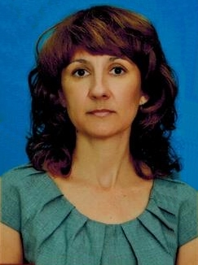
Должность | Учитель начальных классов
Образование | Высшее
Специальность | Учитель математики
Профессиональная переподготовка, повышение квалификации | ГБУ ДПО РО РИПК и ППРО, «Формирование метапредметных и предметных компетенций младших школьников в соответствии с требованиями ФГОС НОО», 144ч ; ГБУ ДПО РО РИПК и ППРО, "Обеспечение эффективности и доступности системы обучения русскому языку в поликультурной образовательной среде НОО "Активные методы в педагогической и воспитательной деятельности в условиях реализации ФГОС(по уровням образования и предметным областям) по предметной области "Информатика (икт)" 72ч «ООО «Учитель-Инфо» «Инновационные методы и технологии обучения в начальной школе в условиях реализации ФГОС, 108 ч Ростовский институт повышения квалификации и профессиональной переподготовки работников образования» по программе «Проектирование содержания обучения русскому языку в поликультурном образовательном пространстве в условиях реализации ФГОС», 108 ч Институт переподготовки и повышения квалификации» «Методика преподавание математики в соответствии с ФГОС», 108 ч Ростовский институт повышения квалификации и профессиональной переподготовки работников образования» по программе «Цифровая образовательная среда», 36 ч.
Стаж работы в должности | 23
Педагогический стаж | 25
Общий стаж | 27
Квалификация | 1 категория
Ученая степень | Нет
Ученое звание | Нет
Электронная почта | olya.yanenko@list.ru
Телефон | 89281058734

Сорокина Ольга Алексеевна
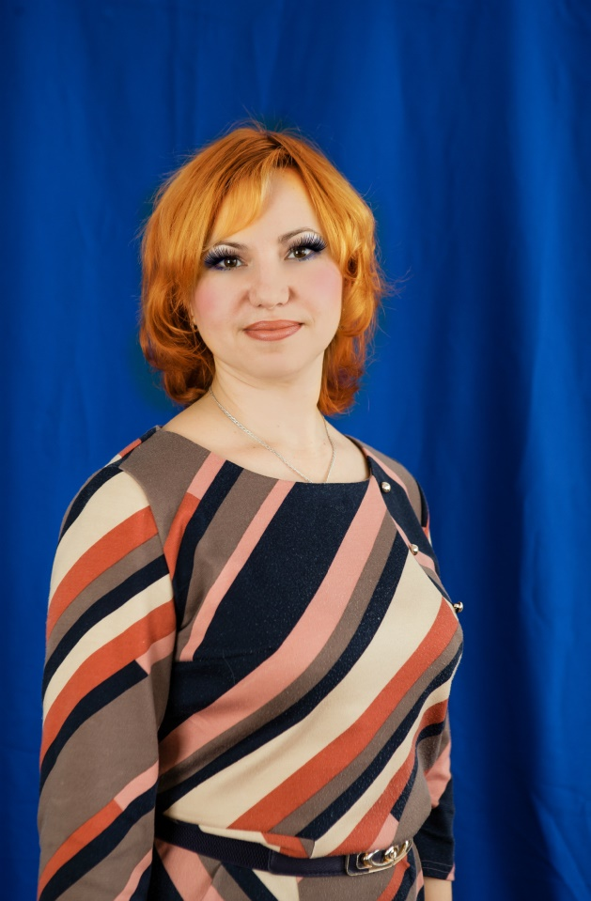
Должность | Учитель ИЗО и МХК
Образование | Высшее
Специальность | Учитель изобразительного искусства и черчения
Профессиональная переподготовка, повышение квалификации | Технологии и методики организации коллективной творческой деятельности на уроках изобразительного искусства в контексте ФГОС Формирование национальной идентичности школьников средствами музыки и МХК в условиях введения ФГОС», 108ч.. ООО «Инфоурок» Музыка: теория и методика преподавания в сфере образования, учитель музыки. ООО «Инфоурок» «Изобразительное искусство как творческая составляющая развития обучающихся в системе образования в условиях реализации ФГОС», 72ч Ростовский институт повышения квалификации и профессиональной переподготовки работников образования» по программе «Цифровая образовательная среда», 36 ч.
Стаж работы в должности | 23
Педагогический стаж | 23
Общий стаж | 23
Квалификация | Высшая категория
Ученая степень | Нет
Ученое звание | Нет
Электронная почта | olenka.c80@mail.ru
Телефон | 89604638284

